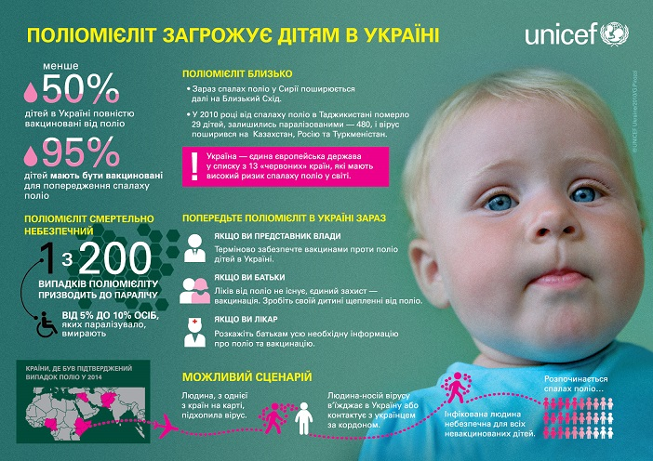
Чому вакцинація є важливою?
Вакцина активує вашу імунну сиcтему, не викликаючи захворювання. Вакцинація є простим і ефективним засобом запобігання багатьох небезпечних інфекційних захворювань. З самого народження ми постійно стикаємося з різноманітними вірусами, бактеріями та іншими збудниками інфекцій. Більшість з них не є шкідливими, багато з них є корисними, але деякі можуть викликати захворювання. Імунна система організму допомагає захистити нас від інфекцій. Коли ми піддаємося впливу інфекції, імунна система запускає ряд реакцій для нейтралізації збудників інфекцій та запобігання їх шкідливого впливу на організм. В результаті перенесеної інфекційної хвороби, як правило виробляється імунітет, який забезпечує захист і тому ви не захворієте знову на те саме захворювання. Це пов’язано з тим, що імунна система «пам’ятає» збудника інфекції.

Вакцини - простий і ефективний захист від небезпечних захворювань. Перехворівши, організм часто набуває довічного захисту (імунітет на все життя), і таким чином, людина не буде повторно хворіти. Однак існують хвороби (інфекції), які можуть спричинити серйозні ускладнення, або смерть. Метою вакцинації є набуття захисту від хвороби, без ризику захворіти. При проведенні вакцинації, формується «пам'ять» імунної системи. При вакцинації в організм вводяться ослаблені бактерії або віруси, їх частинки або подібні до них речовини. Тоді імунна система активується і без перенесеної хвороби. Таким чином деякі небезпечні інфекційні захворювання можуть бути попереджені простим і ефективним шляхом. Проти деяких захворювань вакцинація призводить до довічного захисту, в інших випадках ефект знижується через кілька років, і необхідна повторна вакцинація (ревакцинація, бустерізація).
